

Dokumentacija za modul Pripis, kontrole, testni izračun vrednosti
INFORMACIJSKI SISTEM ZA ANALITIKO IN MODELIRANJE
Celovška cesta 520, 1210 Ljubljana Šentvid
info@flycom.si
Kazalo
1 Verzija 3
2 Namen in vloga modula Pripis v ISAM 4
3 Podatkovni model modula 4
4 Procesni model modula 5
5 Pravila pripisa vrednosti 8
5.1 Izhodišča postopka 8
5.2 Enote, za katere se izračuna vrednost 9
5.3 Priprava podatkov pred izračunom vrednosti 9
5.4 Uporaba modelov vrednotenja 10
5.5 Posebna pravila pri pripravi vhodnih podatkov 10
5.6 Upoštevanje posebnih enot vrednotenja 10
5.7 Sledljivost in kontrola izračuna 11
6 Delitev parcel in oblikovanje enot vrednotenja 11
6.1 Izhodišča delitve parcel 12
6.2 Vmesna tabela za delitev parcel 12
6.3 Delitev na zemljišče pod stavbo in preostanek parcele 13
6.4 Delitev preostanka po dejanski rabi 13
6.5 Delitev nerazporejenega dela po namenski rabi 13
6.6 Upoštevanje trajnih nasadov pri KME 14
6.7 Zapis v tabelo delitve parcel 14
6.8 Oblikovanje zemljiških pripisnih enot 15
6.9 Določitev podmodela STZ 15
6.10 Povezava z nadaljnjim izračunom vrednosti 16
7 Izračun vrednosti delov stavb in parcelnih enot 16
7.1 Izhodišča izračuna 17
7.2 Izračun vrednosti po enačbi modela in rezultat 18
7.2.1 Priprava vmesnega zapisa izračuna 18
7.2.2 Zapis rezultata v pripis_vmxpd_x_enote 18
7.3 Zaokroževanje izračunane vrednosti 19
7.4 Povzetek postopka 19
8 Upoštevanje PEV in delitev dodatka vrednosti 20
8.1 Vhodni podatki 20
8.2 Konfiguracija izračuna 20
8.3 Izbor PEV in aktualnih sestavin 21
8.4 Pravila delitve 21
8.5 Obravnava napak 22
8.6 Rezultatne tabele 24
9 Arhiviranje modelov in zaklep pripisnih verzij 24
10 Standardne statistike pripisa 25
11 Kontrole pravilnosti in kakovosti pripisa 26
11.1 Tehnične kontrole pravilnosti 26
11.2 Primerjava z evidenco vrednotenja 27
11.3 Absolutne in relativne kontrole 27
11.4 Materializirani pogledi in analitične tabele 27
11.5 Vgrajeno orodje za napredne agregatne funkcije 28
12 Sklep 29
13 Priloge 29

Verzija
Verzija | Urejal | Popravki
1.0 | Primož Skledar | /

Namen in vloga modula Pripis v ISAM
Modul Pripis je namenjen pripravi pripisnih enot, izračunu vrednosti po pripisnih verzijah modelov vrednotenja ter izvedbi kontrol nad rezultati pripisa. Modul omogoča ponovljiv in sledljiv izračun vrednosti za izbrani presečni datum, pri čemer se podatkovno stanje nepremičnin poveže z izbranimi verzijami modelov in pravili množičnega vrednotenja.
Vloga modula v ISAM je predvsem podpora neodvisnemu testnemu izračunu pripisa, ločeno od produkcijskega pripisa v evidenci vrednotenja. S tem se omogočijo preverjanje pravilnosti izračuna, analiza odstopanj, priprava standardnih statistik, primerjava rezultatov z evidenco vrednotenja ter podpora vsebinskim kontrolam kakovosti pripisanih vrednosti.
Modul pokriva več povezanih sklopov: izbiro presečnega datuma, izbiro pripisnih verzij modelov, pripravo delov stavb in prostorov, delitev parcel in oblikovanje zemljiških enot, izračun vrednosti pripisnih enot, zaokroževanje vrednosti, delitev dodatka PEV na sestavine ter pripravo statističnih in kontrolnih pregledov.
Dokumentacija je namenjena vsebinskim uporabnikom in razvijalcem. Vsebinskim uporabnikom pojasnjuje, kateri podatki in pravila se uporabljajo pri pripisu, razvijalcem pa opisuje ključne tabele, povezave in procesne korake, ki omogočajo vzdrževanje in nadgradnjo funkcionalnosti.

Podatkovni model modula
Podatkovni model modula Pripis je zasnovan tako, da ločeno obravnava konfiguracijo pripisa, pripravo vhodnih enot, izračun vrednosti, delitev vrednosti PEV in kontrolne rezultate. Takšna razdelitev omogoča ponovljivost postopka, sledljivost rezultatov in možnost ločenega preverjanja posameznih sklopov.
Osrednja tabela konfiguracije je pripis_presecni_datum, ki predstavlja izbrani datum stanja podatkov. Na ta datum se vežejo pripravljene stavbne in zemljiške pripisne enote, rezultati navadnega pripisa ter konfiguracija PEV izračunov. Tabela pripis_vm_x_pd določa povezavo med presečnim datumom in pripisno verzijo modela, tabela pripis_pev_izracuni_x_pd pa povezavo med presečnim datumom in PEV verzijo izračuna.
Priprava vhodnih enot je v podatkovnem modelu ločena na stavbni in zemljiški del. Stavbni del zajemata predvsem tabeli pripis_enote_deli_stavb in pripis_enote_prostori. Zemljiški del zajemata tabeli pripis_delitev_parcel in pripis_enote_deli_parcel, kjer prva tabela predstavlja sledljiv vmesni rezultat delitve parcele, druga pa pripravljeno zemljiško enoto za izračun vrednosti.
Rezultat navadnega izračuna se zapisuje v tabelo pripis_vmxpd_x_enote, ki povezuje uporabljeno verzijo modela, presečni datum in posamezno pripisno enoto. Za delitev vrednosti PEV sta dodani tabeli pripis_pev_delitev_vrednosti in pripis_pev_posplosene_vrednosti. Detajlna tabela prikazuje delitev posamezne PEV vrednosti na posamezno sestavino, agregirana tabela pa končno vrednost sestavine po seštevku navadne vrednosti in vseh PEV dodatkov.
Podatkovni model vključuje tudi šifrante za delitev zemljišč po dejanski in namenski rabi ter povezave do modelnih in PEV tabel. S tem je omogočeno, da se za vsako vrednost preveri, iz katerih vhodnih podatkov, pravil in konfiguracij je nastala.
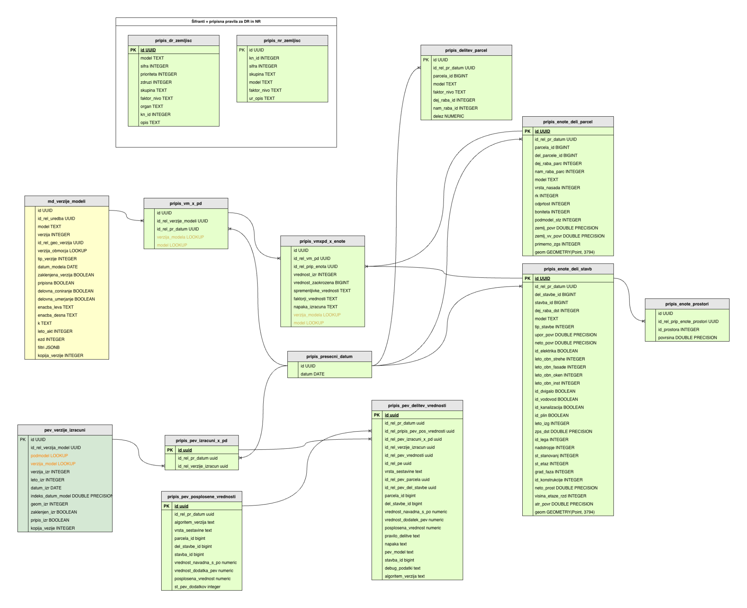
Slika: Podatkovni model modula Pripis.

Procesni model modula
Procesni model modula Pripis prikazuje zaporedje glavnih postopkov od izbire presečnega datuma do priprave kontrolnih rezultatov. Proces je razdeljen na štiri vsebinske sklope: uporabniško konfiguracijo, pripravo pripisnih enot, izračun vrednosti ter kontrole in rezultate.
Splošni proces se začne z izborom presečnega datuma in pripisnih verzij modelov. Nato se pripravijo vhodne pripisne enote: deli stavb, prostori in deli parcel. Po pripravi enot se izvede izračun vrednosti po modelih, rezultat pa se zapiše v pripisne rezultatne tabele. Po potrebi se izvede še delitev dodatka PEV, ki dopolni navadne vrednosti sestavin.
Za kompleksnejše sklope sta pripravljena ločena procesna diagrama. Procesni model delitve parcel podrobneje prikazuje pripravo zemljiških pripisnih enot, vključno z obravnavo zemljišča pod stavbo, dejanske rabe, namenske rabe in trajnih nasadov. Procesni model delitve vrednosti PEV prikazuje postopek po navadnem pripisu in PEV izračunu, kjer se PEV dodatek razdeli na parcele in dele stavb ter se zapišejo detajlni in agregirani rezultati.
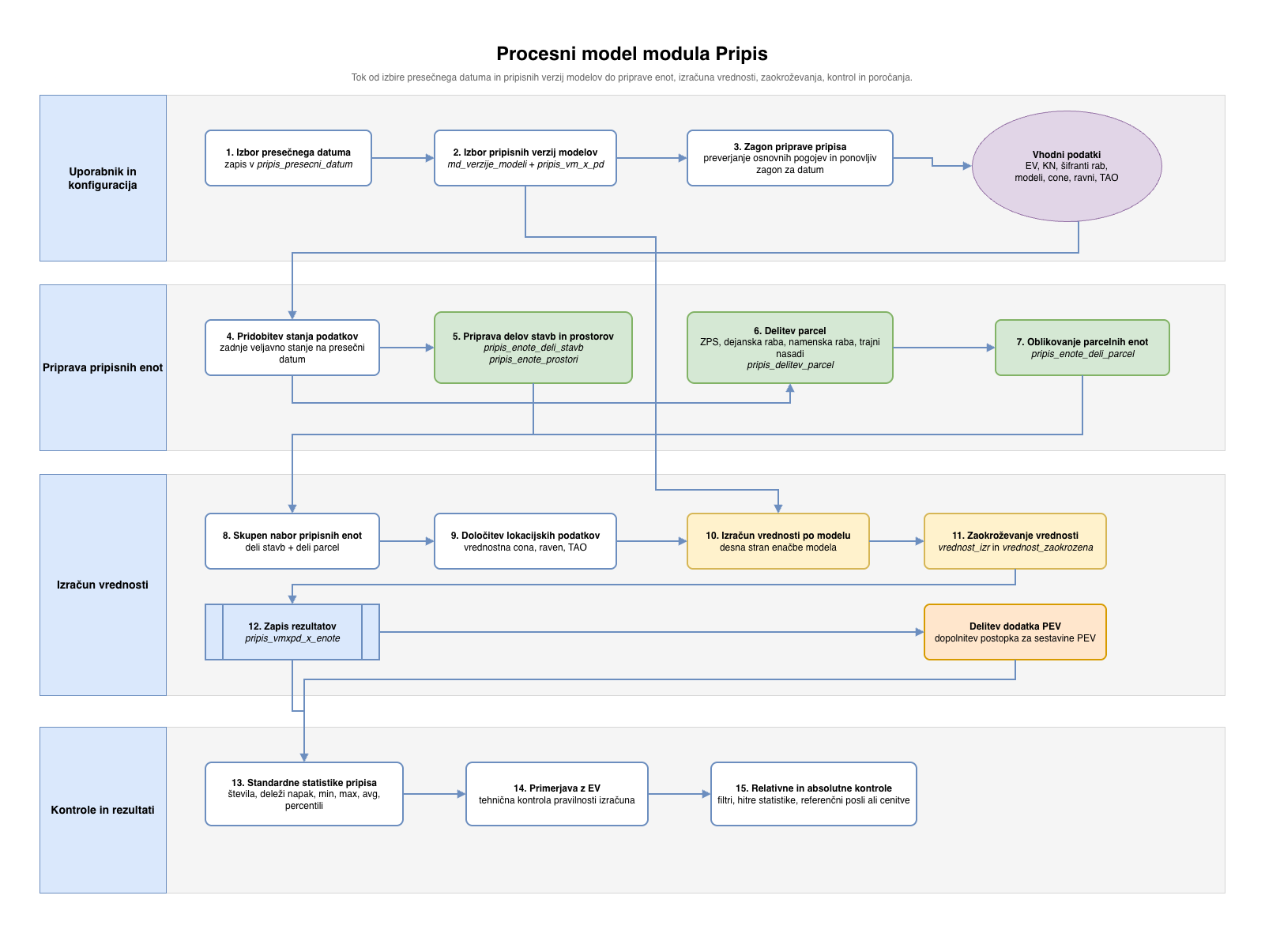
Slika: Procesni model modula Pripis.
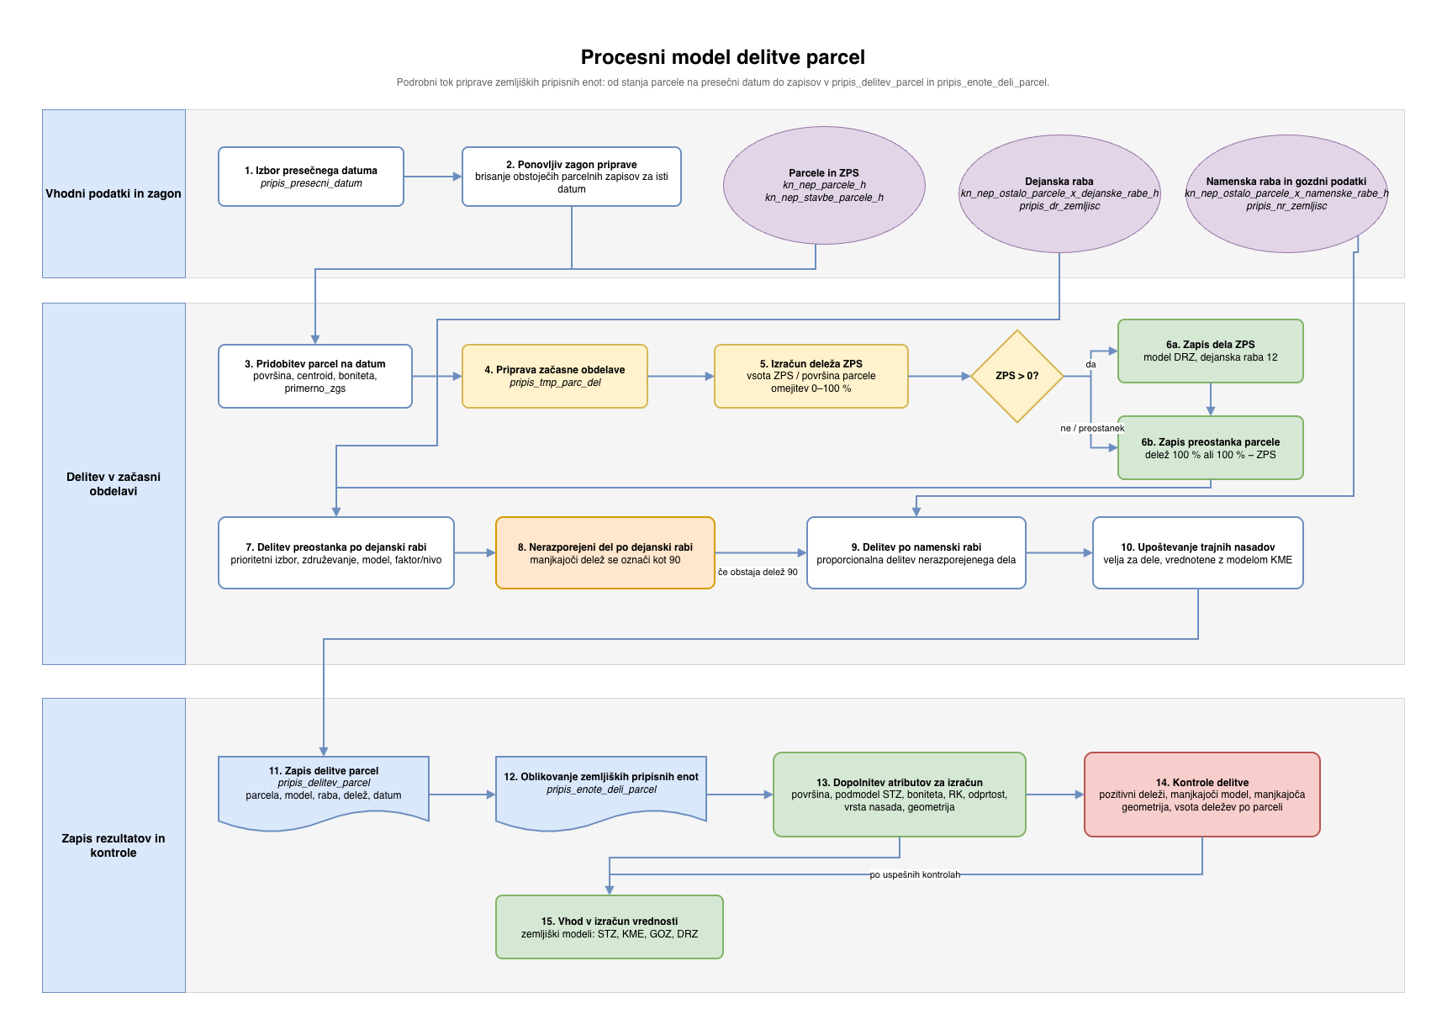
Slika: Procesni model delitve parcel.
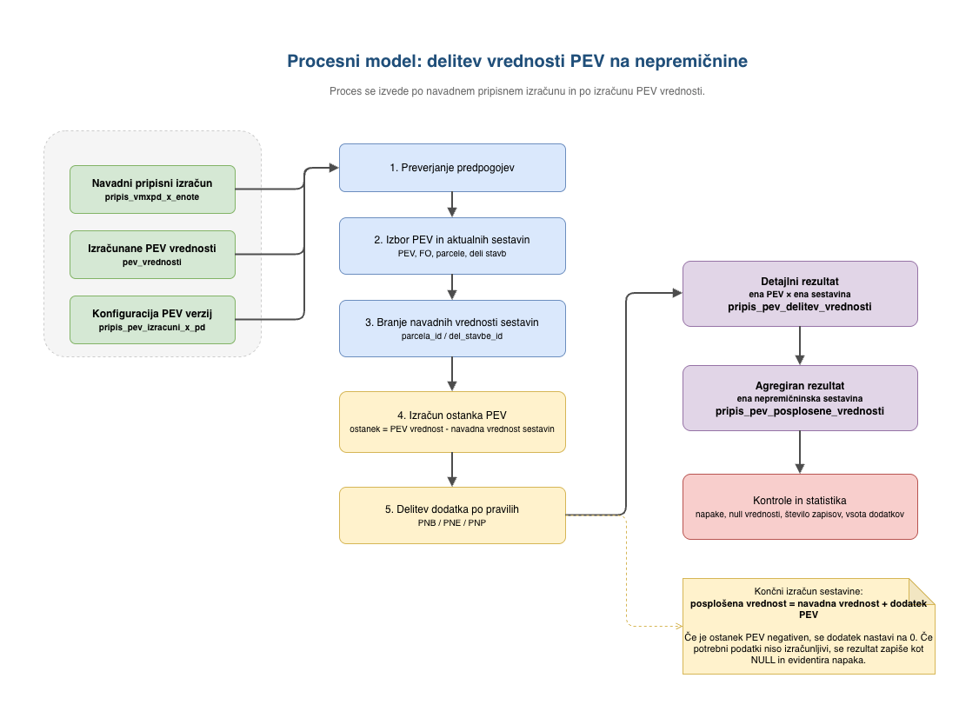
Slika: Procesni model delitve vrednosti PEV na nepremičnine.

Pravila pripisa vrednosti
Pripis vrednosti je avtomatiziran postopek, s katerim se za izbrani presečni datum in izbrano pripisno verzijo modelov vrednotenja pripravijo enote vrednotenja ter zanje izračunajo modelske oziroma posplošene vrednosti. Postopek temelji na podatkih evidence vrednotenja, podatkih katastra nepremičnin, šifrantih dejanskih in namenskih rab, pravilih delitve parcel, pravilih za uporabo modelov vrednotenja ter pravilih zaokroževanja.
V okviru modula Pripis se pravila pripisa obravnavajo kot povezava med podatkovnim stanjem nepremičnin, pripisnimi verzijami modelov in izračunom vrednosti. Na ta način je omogočen neodvisen testni izračun vrednosti v ISAM, ločeno od pripisa v evidenci vrednotenja, kar omogoča preverjanje pravilnosti izračunov, analizo odstopanj in kontrolo kakovosti pripisanih vrednosti.

Izhodišča postopka
Postopek pripisa se izvede za določen presečni datum. Presečni datum določa, katero stanje vhodnih podatkov se uporabi pri pripravi enot in pri izračunu vrednosti. Za isti presečni datum se podatki priprave vodijo prek zapisa v tabeli pripis_presecni_datum, na katerega so vezane pripravljene enote delov stavb, prostori, delitve parcel in deli parcel.
Pripisna verzija modela določa, kateri model, enačba, spremenljivke, faktorji, vrednostne ravni, vrednostne cone in pripadajoče tabele se uporabijo pri izračunu. V podatkovnem modelu je povezava med verzijo modela in presečnim datumom vzpostavljena prek tabele pripis_vm_x_pd. Ta povezava predstavlja osnovo za izračun vrednosti z izbrano verzijo modela nad podatki izbranega presečnega datuma.
Rezultati izračuna se zapisujejo na ravni povezave med verzijo modela, presečnim datumom in posamezno pripisno enoto. S tem je zagotovljena sledljivost, katera verzija modela je bila uporabljena, za kateri presečni datum je bil izračun izveden in nad katerimi vhodnimi podatki so bile vrednosti izračunane.

Enote, za katere se izračuna vrednost
Z uporabo modelov vrednotenja se izračunajo vrednosti najmanjših pripisnih enot. Pri stavbah in delih stavb je osnovna enota izračuna del stavbe s pripadajočim zemljiščem. Pri zemljiščih je osnovna enota izračuna del parcele oziroma skupina delov parcele, ki se vrednoti z istim modelom oziroma podmodelom.
V modulu Pripis se za potrebe izračuna pripravijo predvsem naslednje skupine podatkov:
Skupina podatkov | Namen
pripis_enote_deli_stavb | Pripravljeni podatki delov stavb, ki se uporabijo kot vhod v stavbne modele.
pripis_enote_prostori | Prostori delov stavb, potrebni za izračun neto površin, uporabnih površin, razmerij prostorov in drugih modelskih spremenljivk.
pripis_delitev_parcel | Vmesni zapis delitve parcel po dejanski in namenski rabi ter modelih vrednotenja.
pripis_enote_deli_parcel | Pripravljeni deli parcel oziroma zemljiške pripisne enote, ki se uporabijo kot vhod v zemljiške modele.
pripis_vmxpd_x_enote | Rezultati izračuna vrednosti za posamezne pripisne enote in izbrano pripisno verzijo modela.
Vrednost parcele se oblikuje kot seštevek vrednosti njenih enot vrednotenja. Če je nepremičnina sestavljena iz več enot vrednotenja, je njena posplošena vrednost določena kot vsota posplošenih vrednosti vseh pripadajočih enot vrednotenja.

Priprava podatkov pred izračunom vrednosti
Pred izračunom vrednosti se za izbrani presečni datum pripravijo pripisne enote. Priprava se izvaja ločeno za dele stavb in za dele parcel.
Pri delih stavb se iz zgodovinskih tabel katastra nepremičnin izbere zadnji veljavni zapis na presečni datum. Pripravijo se osnovni podatki dela stavbe in stavbe, prostori, etaže, lega, nadstropje, višinski razred etaže, atrij, neto površina, uporabna površina in pripadajoče zemljišče k delu stavbe. Model vrednotenja se delu stavbe določi prek šifranta povezave med dejansko rabo dela stavbe in modelom vrednotenja.
Pri delih parcel se parcela najprej razdeli na zemljišče pod stavbo in preostanek. Preostanek se nato obdela po dejanski rabi. Del, ki po dejanski rabi ostane nerazporejen, se razdeli po namenski rabi. Pri kmetijskih zemljiščih se dodatno upoštevajo trajni nasadi, kadar so izpolnjeni pogoji za njihovo upoštevanje. Za zemljiške pripisne enote se izračunajo površina, površina za vrednotenje, model, podmodel STZ, boniteta, rastiščni koeficient, odprtost, vrsta nasada in lokacijska geometrija.

Uporaba modelov vrednotenja
Izračun vrednosti uporablja aktivne prodajne pripisne verzije modelov. Najemni modeli se pri pripisu ne obravnavajo. Za pripravljene pripisne enote se izvedejo izračun spremenljivk, izračun faktorjev in izračun desne strani enačbe modela, ki predstavlja vrednost po modelu.
Ker pripis ni vezan na transakcijsko ceno, se v postopku pripisa ne uporablja leva stran enačbe, ki je značilna za modeliranje in analizo transakcij. Prav tako se v pripisnem izračunu ne uporabljajo pasivni modeli na način, kot se uporabljajo pri transakcijskem modeliranju, saj so pripisne tabele pripravljene kot posamezne stavbne ali zemljiške enote.
Za določitev lokacije se pri stavbnih modelih praviloma uporablja geometrija stavbe. Pri modelu PPL se lahko uporabi tudi centroid naslova dela stavbe, kadar je ta podatek na voljo. Pri zemljiščih se za določitev vrednostne cone in tržnega analitičnega območja uporablja točkovna geometrija zemljiške enote oziroma točka znotraj geometrije parcele.

Posebna pravila pri pripravi vhodnih podatkov
Pri pripravi vhodnih podatkov se upoštevajo posebna metodološka pravila, ki zagotavljajo, da je izračun izvedljiv in ponovljiv.
Pri letu izgradnje se vrednosti, večje od aktivnega leta modela oziroma presečnega leta, omejijo na aktivno leto. Če je leto izgradnje prazno ali manjše od 1000, se vrednost dela stavbe ne izračuna in zapiše se napaka podatka o letu izgradnje.
Pri površini dela stavbe se kot napaka obravnavajo prazne, ničelne ali negativne vrednosti neto površine. Tak del stavbe se označi z napako podatka o površini dela stavbe. Če je površina sistemskega prostora 99 manjša od dopustnega praga, se zapiše napaka podatka o prostoru 99.
Če stavba nima evidentiranega zemljišča pod stavbo, se pri delu stavbe površina pripadajočega zemljišča upošteva kot 0 m². Tak primer se ne obravnava kot napaka, temveč kot dovoljen vhodni podatek za izračun.
Pri delitvi parcel se lahko površine zemljišč pod stavbo za potrebe delitve prilagodijo, kadar je vsota zemljišč pod stavbo na parceli večja od površine parcele. Pri določanju pripadajočega zemljišča k delom stavb pa se uporabljajo izvorni podatki zemljišč pod stavbo in se ti ne prilagajajo.
Pri dejanski rabi dela stavbe se kot veljavne upoštevajo šifre iz predpisanega šifranta dejanskih rab delov stavb. Če dejanska raba ni veljavna, se vrednost dela stavbe ne izračuna in zapiše se napaka podatka o dejanski rabi dela stavbe.

Upoštevanje posebnih enot vrednotenja
Sestavinam posebnih enot vrednotenja se najprej izračunajo običajne vrednosti po rednih modelih vrednotenja. Šele nato se izvede delitev dodatka vrednosti PEV na sestavine PEV, torej na dele stavb in parcele oziroma dele parcel. Na ta način je pri vsaki sestavini mogoče ločeno izkazati vrednost po običajnem modelu in morebitni dodatek, ki izhaja iz vključitve v posebno enoto vrednotenja.
Pravila delitve vrednosti PEV so ločen sklop pravil pripisa, saj se razlikujejo glede na vrsto PEV, sestavo PEV, obstoj delov stavb, obstoj parcel in razmerje med običajno vrednostjo sestavin ter skupno vrednostjo PEV.

Sledljivost in kontrola izračuna
Postopek pripisa mora omogočati sledljivost od vhodnega podatka do izračunane vrednosti. Zato se pripravljene enote, uporabljena pripisna verzija modela, presečni datum in rezultat izračuna vodijo v ločenih tabelah. Takšna struktura omogoča ponovitev izračuna za isti presečni datum, primerjavo rezultatov med različnimi verzijami modelov ter pripravo kontrolnih poizvedb.
V postopku priprave se izvajajo tudi osnovne kontrole vhodnih podatkov in audit atributov modelov. Audit preveri, ali so spremenljivke, ki jih zahtevajo pripisni modeli, razpoložljive v pripisnih tabelah ali definirane kot izračunani atributi. S tem se zmanjša tveganje, da bi bil izračun izveden z manjkajočimi vhodnimi podatki ali nepopolno definicijo modela.
Pravila pripisa vrednosti tako predstavljajo osrednji povezovalni sloj med metodologijo množičnega vrednotenja, podatkovnim stanjem nepremičnin, pripisnimi verzijami modelov in izračunom posplošenih vrednosti.

Delitev parcel in oblikovanje enot vrednotenja
Delitev parcel je pripravljalni postopek pripisa vrednosti, s katerim se za izbrani presečni datum določijo tisti deli parcele, ki se vrednotijo z istim modelom oziroma z istim podmodelom vrednotenja. Namen postopka je, da se iz podatkov katastra nepremičnin in pripadajočih šifrantov oblikujejo zemljiške pripisne enote, ki jih je mogoče uporabiti kot vhod v izračun vrednosti.
Postopek delitve parcel se v modulu Pripis izvaja v sklopu priprave pripisnih enot. Izveden je programsko in se za izbrani presečni datum izvede skupaj s pripravo delov stavb in prostorov. Rezultat postopka sta predvsem tabeli pripis_delitev_parcel in pripis_enote_deli_parcel. Prva tabela predstavlja vmesni oziroma kontrolni zapis delitve parcele po modelih, dejanski rabi, namenski rabi in deležih, druga tabela pa predstavlja pripravljene zemljiške enote, ki se uporabijo v nadaljnjem izračunu vrednosti.
Na spodnji sliki je prikaz gumba »Generiraj enote vrednotenja « za proženje generiranja enot vrednotenja, ki se nahaja na posameznem zapisu v tabeli pripis_presecni_datum.
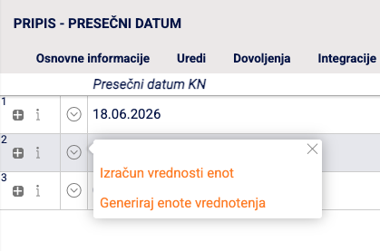

Izhodišča delitve parcel
Pri delitvi parcel se upošteva hierarhija podatkov, ki izhaja iz metodologije pripisa vrednosti. Parcela se najprej obravnava z vidika zemljišča pod stavbo, nato po dejanski rabi zemljišč, preostali nerazporejeni del pa po namenski rabi zemljišč. Pri kmetijskih zemljiščih se dodatno upoštevajo podatki o trajnih nasadih.
V postopku se uporabljajo predvsem naslednji vhodni podatki:
Vir podatkov | Namen uporabe
kn_nep_parcele_h | Površina parcele, centroid oziroma koordinati e_cen in n_cen, boniteta, podatek primerno_zgs.
kn_nep_stavbe_parcele_h | Podatki o zemljišču pod stavbo na parceli.
kn_nep_ostalo_parcele_x_dejanske_rabe_h | Dejanske rabe zemljišč, ki se uporabijo pri delitvi preostanka parcele po dejanski rabi.
kn_nep_ostalo_parcele_x_namenske_rabe_h | Namenske rabe zemljišč, ki se uporabijo za nerazporejeni del po dejanski rabi.
kn_nep_ostalo_parcele_x_gozdno_gosp_obm_h | Podatki za gozdna zemljišča, predvsem rastiščni koeficient in odprtost.
pripis_dr_zemljisc | Šifrant dejanskih rab zemljišč z opredelitvijo prioritet, združevanja, modela in faktorja oziroma nivoja.
pripis_nr_zemljisc | Šifrant namenskih rab zemljišč z opredelitvijo modela in faktorja oziroma nivoja.
Za vsak zagon priprave je določen id_rel_pr_datum, ki predstavlja povezavo na izbrani presečni datum. Pred ponovno pripravo za isti presečni datum se obstoječi zapisi v pripisnih tabelah pobrišejo, zato je postopek ponovljiv in se lahko za isti datum izvede večkrat.

Vmesna tabela za delitev parcel
Osnovna obdelava delitve parcel se izvaja v začasni tabeli pripis_tmp_parc_del. Začasna tabela je vezana na trenutno podatkovno sejo in se po uspešnem zaključku transakcije odstrani. V njej se postopoma zapisujejo vmesni deli parcel, ki nastanejo v posameznih fazah delitve.
Za vsak del parcele se v začasni tabeli vodijo zlasti naslednji podatki:
Atribut | Pomen
parcela_id | Identifikator parcele.
povrsina | Površina parcele.
delez_zps | Delež zemljišča pod stavbo na parceli.
delez | Delež obravnavanega dela parcele.
model | Model vrednotenja, ki se uporabi za obravnavani del.
dej_raba_id | Dejanska raba zemljišča, kadar je del določen po dejanski rabi.
nam_raba_id | Namenska raba zemljišča, kadar je del določen po namenski rabi.
faktor_nivo | Oznaka skupine oziroma nivoja, ki se uporablja pri modelih, kot sta STZ in DRZ.
zdruzi | Šifra združevanja dejanske rabe po šifrantu.
vrsta_nasada | Vrsta trajnega nasada pri kmetijskih zemljiščih.
del_parc_id | Programsko sestavljen identifikator dela parcele.

Delitev na zemljišče pod stavbo in preostanek parcele
Prvi korak delitve je določitev deleža zemljišča pod stavbo. Za vsako parcelo se iz aktualnega stanja podatkov na presečni datum pridobi površina parcele in vsota površin zemljišč pod stavbo, ki so evidentirana na tej parceli.
Delež zemljišča pod stavbo se izračuna kot razmerje med vsoto površin zemljišč pod stavbo in površino parcele. Izračunani delež je omejen na interval od 0 do 100 odstotkov in zaokrožen na šest decimalnih mest.
Če ima parcela evidentirano zemljišče pod stavbo, se v začasni tabeli tvorita dva zapisa:
Del parcele | Opis obravnave
Delež ZPS | Delež parcele, ki predstavlja zemljišče pod stavbo.
Preostanek parcele | Preostali del parcele, ki se v nadaljevanju deli po dejanski oziroma namenski rabi.
Če parcela nima evidentiranega zemljišča pod stavbo, se celotna parcela v nadaljnjo obravnavo prenese kot preostanek parcele z deležem 100 odstotkov.
V trenutni izvedbi se delež ZPS v začasni tabeli evidentira kot samostojen del parcele z modelom DRZ in dejansko rabo 12. Preostanek parcele se v tej fazi še ne opremi z modelom, saj se model določi v nadaljnjih korakih na podlagi dejanske ali namenske rabe.

Delitev preostanka po dejanski rabi
Po izločitvi zemljišča pod stavbo se preostanek parcele razdeli po dejanski rabi zemljišč. Obdelujejo se samo tiste parcele oziroma deli parcel, ki v začasni tabeli še nimajo določenega modela in imajo za izbrani presečni datum evidentirane podatke dejanske rabe.
Ker lahko posamezen zapis dejanske rabe vsebuje več možnih vrst dejanske rabe, se v postopku uporabi prioritetni izbor. Med razpoložljivimi vrstami dejanske rabe se izbere tista, ki ima po šifrantu pripis_dr_zemljisc najvišjo prioriteto, pri čemer pomeni nižja številka prioritete prednostno upoštevanje. S tem se zagotovi enotna obravnava primerov, kjer se na istem deležu parcele prekriva več dejanskih rab.
Po izboru dejanske rabe se deleži združijo po pravilih iz šifranta dejanskih rab. Šifrant določa, ali se določena dejanska raba upošteva samostojno, se združi z drugo rabo ali se prenese v nerazporejeni del. Pri tem se za posamezen rezultat delitve določijo model, faktor oziroma nivo ter šifra združevanja.
Če vsota obdelanih dejanskih rab ne doseže celotnega deleža preostanka parcele, se manjkajoči del zapiše kot nerazporejeni del po dejanski rabi. Ta se označi s šifro 90 in se v naslednjem koraku obdela po namenski rabi.

Delitev nerazporejenega dela po namenski rabi
Del parcele, ki po dejanski rabi ostane nerazporejen, se obdela po namenski rabi zemljišč. Za ta namen se iz aktualnega stanja katastra nepremičnin pridobijo zapisi namenske rabe in se povežejo s šifrantom pripis_nr_zemljisc.
Namenske rabe se najprej agregirajo po parceli, modelu, faktorju oziroma nivoju in šifri namenske rabe. Nato se nerazporejeni del parcele proporcionalno razdeli po deležih namenske rabe. Tako se dejansko upošteva samo tisti delež namenske rabe, ki pripada delu parcele, ki predhodno ni bil določen z dejansko rabo.
Pri tem nastanejo novi deli parcel z določenim modelom vrednotenja, faktorjem oziroma nivojem, namensko rabo in izračunanim deležem. Ta del postopka je pomemben predvsem za model STZ, pri katerem namenska raba določa ustrezno skupino oziroma podmodel stavbnih zemljišč, ter za druge modele zemljišč, kadar se model določi prek namenske rabe.

Upoštevanje trajnih nasadov pri KME
Pri delih parcel, ki se vrednotijo z modelom KME, se dodatno obravnavajo trajni nasadi. Ta korak se izvede po osnovni delitvi po namenski rabi, saj se trajni nasadi upoštevajo samo na delu, ki je po namenski rabi že opredeljen kot kmetijsko zemljišče.
V trenutni izvedbi se za trajne nasade uporabljajo izbrane šifre podrobnejše dejanske rabe kmetijskih zemljišč. Te se programsko preslikajo v ustrezne vrste nasadov, ki se zapišejo v atribut vrsta_nasada. Delež kmetijskega dela parcele se nato razdeli na dele po posameznih trajnih nasadih in na morebitni preostali kmetijski del brez trajnega nasada.
Če na parceli ni evidentiranih trajnih nasadov, se kmetijski del parcele ohrani nespremenjen. Če so trajni nasadi evidentirani samo na delu kmetijskega zemljišča, se preostanek kmetijskega zemljišča zapiše kot ločen del brez vrste nasada.

Zapis v tabelo delitve parcel
Po izvedeni delitvi se vsi deli parcel, ki imajo določen model vrednotenja in pozitiven delež, zapišejo v tabelo pripis_delitev_parcel.
Tabela pripis_delitev_parcel predstavlja sledljiv vmesni rezultat delitve. V njej so za posamezen del parcele zapisani:
Atribut | Pomen
parcela_id | Identifikator parcele.
model | Model vrednotenja, s katerim se vrednoti del parcele.
faktor_nivo | Faktor oziroma nivo znotraj modela.
dej_raba_id | Dejanska raba, če je bila uporabljena pri delitvi.
nam_raba_id | Namenska raba, če je bila uporabljena pri delitvi.
delez | Delež dela parcele.
id_rel_pr_datum | Povezava na presečni datum priprave.
Ta tabela je namenjena predvsem pregledu in kontroli postopka delitve, saj omogoča preverjanje, kako je bila posamezna parcela razdeljena po modelih in rabah.

Oblikovanje zemljiških pripisnih enot
Končni rezultat priprave zemljiških enot se zapiše v tabelo pripis_enote_deli_parcel. V to tabelo se prenesejo vsi deli parcel z določenim modelom in pozitivnim deležem. Pri tem se dopolnijo še podatki, ki so potrebni za izračun vrednosti po zemljiških modelih.
Za vsak del parcele se določijo zlasti:
Atribut | Pomen
parcela_id | Identifikator parcele.
del_parcele_id | Identifikator dela parcele.
dej_raba_parc | Dejanska raba zemljišča.
nam_raba_parc | Namenska raba zemljišča.
model | Model vrednotenja.
faktor_nivo | Oznaka skupine oziroma nivoja.
podmodel_stz | Programsko določena šifra podmodela STZ glede na faktor oziroma nivo.
zemlj_povr | Površina dela parcele za izračun.
zemlj_vv_povr | Površina dela parcele za izračun.
boniteta | Boniteta zemljišča, kadar je podatek razpoložljiv.
rk | Rastiščni koeficient pri modelu GOZ.
odprtost | Odprtost pri modelu GOZ.
vrsta_nasada | Vrsta trajnega nasada pri modelu KME.
geom | Točkovna geometrija, pripravljena iz koordinat parcele.
id_rel_pr_datum | Povezava na presečni datum priprave.
Površina zemljiškega dela se izračuna iz površine parcele in deleža dela parcele. Rezultat se zaokroži na dve decimalni mesti. Enaka vrednost se v trenutni izvedbi zapiše v atributa zemlj_povr in zemlj_vv_povr.
Geometrija zemljiške enote se pripravi kot točkovna geometrija iz koordinat parcele e_cen in n_cen v koordinatnem sistemu D96/TM. Ta geometrija se uporablja v nadaljnjem izračunu za določitev vrednostne cone in drugih prostorskih podatkov.

Določitev podmodela STZ
Pri modelu STZ se na podlagi faktorja oziroma nivoja določi šifra podmodela STZ. Trenutna izvedba uporablja programsko preslikavo med oznako faktorja in šifro podmodela:
Faktor oziroma nivo | Šifra podmodela STZ
A | 2
B | 1
C | 4
D | 7
E | 5
F | 0
G | 8
H | 9
Ta preslikava omogoča, da se del parcele, ki se vrednoti z modelom STZ, pravilno uvrsti v ustrezno skupino stavbnih zemljišč.

Povezava z nadaljnjim izračunom vrednosti
Po zaključeni pripravi zemljiških enot se tabela pripis_enote_deli_parcel uporabi kot vhod v izračunski postopek pripisa. Skupaj s tabelo pripis_enote_deli_stavb tvori osnovni nabor pripisnih enot, nad katerimi se izvede izračun spremenljivk, faktorjev in vrednosti po pripisnih verzijah modelov.
Pri zemljiških modelih se vrednost izračuna na podlagi modela, vrednostne cone, površine, kakovostnih podatkov in dodatnih modelskih atributov. Pri modelu KME se upoštevajo tudi boniteta in morebitni trajni nasadi, pri modelu GOZ rastiščni koeficient in odprtost, pri modelu STZ pa podmodel oziroma skupina stavbnega zemljišča.
Logična enota vrednotenja parcele se oblikuje iz delov parcel, ki pripadajo istemu modelu oziroma ustreznemu modelskemu sklopu. Vrednost parcele je nato seštevek vrednosti vseh pripadajočih zemljiških enot vrednotenja in morebitnih drugih vrednosti, ki izhajajo iz posebnih pravil pripisa, posebnih okoliščin ali vključitve v posebno enoto vrednotenja.

Izračun vrednosti delov stavb in parcelnih enot
Izračun vrednosti v modulu Pripis se izvaja nad predhodno pripravljenimi pripisnimi enotami za izbrani presečni datum. Priprava enot in izračun vrednosti sta ločena postopka. Priprava zagotovi vhodne podatke v tabelah pripis_enote_deli_stavb, pripis_enote_deli_parcel in pripis_enote_prostori, izračunski postopek pa nad temi podatki izvede izračun vrednosti po izbranih pripisnih verzijah modelov.
Izračun pripisa uporablja isti osnovni izračunski pogon kot modul modeliranja, vendar z drugačnimi vhodnimi podatki, drugačno konfiguracijo verzij modelov in drugačnim zapisom rezultatov. Pri pripisu se ne obravnavajo transakcije, zato se ne izračunava leva stran enačbe modela. Izračuna se samo desna stran enačbe, ki predstavlja modelsko vrednost pripisne enote.
Na spodnji sliki je prikaz gumba »Izračun vrednoti enot « za proženje generiranja enot vrednotenja, ki se nahaja na posameznem zapisu v tabeli pripis_presecni_datum.

Izhodišča izračuna
Za izračun vrednosti morajo biti predhodno pripravljeni:
Pogoj | Opis
Presečni datum | V tabeli pripis_presecni_datum mora obstajati zapis za datum, za katerega se izvaja pripis.
Pripisne enote | Za izbrani presečni datum morajo biti pripravljene tabele pripis_enote_deli_stavb, pripis_enote_deli_parcel in pripis_enote_prostori.
Povezava modelov in presečnega datuma | V tabeli pripis_vm_x_pd mora biti določeno, katera verzija modela se uporabi za posamezni model pri izbranem presečnem datumu.
Modelne definicije | V tabelah modeliranja morajo biti pripravljene definicije spremenljivk, faktorjev, enačb, vrednostnih con, ravni in TAO za uporabljene verzije modelov.
Tabela pripis_vm_x_pd je ključna konfiguracijska tabela izračuna pripisa. Pipeline pri pripisu ne izbira samodejno najnovejše ali aktivne pripisne verzije modela, temveč uporabi povezave, ki so za posamezni presečni datum izrecno zapisane v tej tabeli. Na ta način je zagotovljeno, da se za isti presečni datum vedno uporabi točno določena in sledljiva verzija modela.
Če je parameter model=None, se izračun samodejno razdeli po modelih, ki so prisotni v vhodnih pripisnih tabelah za izbrani pogoj. Za vsak prisotni model pipeline poišče ustrezno povezavo v tabeli pripis_vm_x_pd.
Pri izračunu pripisa se uporablja logični vhod pripis. To pomeni, da se vhodni podatki ne berejo iz transakcijskih tabel, temveč iz pripisnih tabel, pripravljenih posebej za ta namen.
Glavni vhodni podatki so:
Tabela | Namen
pripis_enote_deli_stavb | Vhodni podatki za stavbne modele. Vsebuje dele stavb, njihove površine, rabo, podatke stavbe, leto izgradnje, obnove, komunalno opremljenost, lego, etaže, geometrijo in druge modelne atribute.
pripis_enote_deli_parcel | Vhodni podatki za zemljiške modele. Vsebuje dele parcel, model, podmodel, površino, dejansko oziroma namensko rabo, boniteto, rastiščni koeficient, odprtost, vrsto nasada in geometrijo.
pripis_enote_prostori | Podatki o prostorih delov stavb, ki se uporabijo pri izračunu spremenljivk, vezanih na površine posameznih vrst prostorov.
pripis_presecni_datum | Vir presečnega datuma, ki se uporabi kot datum pripisa oziroma kot vrednost dat_pri.
pripis_vm_x_pd | Povezava med presečnim datumom in pripisnimi verzijami modelov.

Izračun vrednosti po enačbi modela in rezultat
Za pripisne enote se na podlagi geometrije določi pripadajoča vrednostna cona, vrednostna raven in drugi lokacijski podatki, potrebni za uporabo modela. Nato se iz vhodnih podatkov in pravil modela izračunajo potrebne modelne spremenljivke, faktorji in končna vrednost po enačbi modela.
Rezultat izračuna se zapiše v tabelo pripis_vmxpd_x_enote. V zapisu rezultata se hrani povezava na uporabljeno verzijo modela in presečni datum, povezava na pripisno enoto, izračunana vrednost ter zaokrožena vrednost. Poleg vrednosti se hranijo tudi vmesni podatki izračuna, kot so uporabljene spremenljivke in faktorji, kar omogoča sledljivost in kasnejšo kontrolo izračuna.

Priprava vmesnega zapisa izračuna
Pred zapisom rezultata se pripravi vmesni zapis izračuna. V njem se za vsako pripisno enoto zberejo izračunane spremenljivke, faktorji in morebitne napake.
Vmesni zapis vsebuje predvsem:
Podatek | Namen
spremenljivke_vrednosti | Pregled izračunanih vrednosti spremenljivk.
faktorji_vrednosti | Pregled izračunanih oziroma izbranih vrednosti faktorjev.
napaka_spremenljivke | Napake ali opozorila pri izračunu spremenljivk.
napaka_faktorji | Napake ali opozorila pri določanju faktorjev.
napake_formule | Napake pri izračunu enačbe modela.
Ta zapis je pomemben zaradi sledljivosti izračuna. Uporabnik ali razvijalec lahko za posamezno pripisno enoto preveri, katere vrednosti spremenljivk in faktorjev so bile uporabljene ter kje je morebiti prišlo do napake.

Zapis rezultata v pripis_vmxpd_x_enote
Rezultati izračuna se zapisujejo v tabelo pripis_vmxpd_x_enote. Pred vpisom novih rezultatov se za obravnavani presečni datum in uporabljene verzije modelov izbrišejo obstoječi rezultati, kar zagotavlja ponovljivost izračuna.
V tabelo se za vsako glavno pripisno enoto zapišejo predvsem:
Atribut | Pomen
id_rel_vm_pd | Povezava na zapis v pripis_vm_x_pd, torej na uporabljeno verzijo modela in presečni datum.
id_rel_prip_enota | Povezava na pripisno enoto, za katero je bila vrednost izračunana.
vrednost_izr | Izračunana vrednost iz desne strani enačbe modela.
vrednost_zaokrozena | Zaokrožena izračunana vrednost.
spremenljivke_vrednosti | Shranjene vrednosti spremenljivk, uporabljene pri izračunu.
faktorji_vrednosti | Shranjene vrednosti faktorjev, uporabljene pri izračunu.
napaka_izracuna | Zapis vseh napak, ki so nastale pri izračunu spremenljivk, faktorjev ali pri izračunu vrednosti.

Rezultat izračuna se zapiše v vrednost_izr, zaokrožena po ZMVN-1 pa v vrednost_zaokrozena.
Če je vrednost negativna, se v napaka_izracuna zapiše napaka, vrednost_zaokrozena pa ostane prazna.

Zaokroževanje izračunane vrednosti
Pri zapisu rezultata izračuna se ločeno hranita izračunana in zaokrožena vrednost pripisne enote. Atribut vrednost_izr predstavlja neposredni rezultat desne strani enačbe modela, zato se zapiše kot neobdelana izračunana vrednost. Atribut vrednost_zaokrozena pa predstavlja vrednost, zaokroženo po pravilih zaokroževanja posplošenih vrednosti iz 23. člena ZMVN-1.
Zaokroževanje se izvede stopničasto glede na višino izračunane vrednosti:
Izračunana vrednost | Zaokroževanje
do vključno 100 | na 1
nad 100 do vključno 10.000 | na 10
nad 10.000 do vključno 500.000 | na 100
nad 500.000 | na 1.000
Pri zaokroževanju se uporablja matematično zaokroževanje, kar pomeni, da se vrednost s polovico enote zaokroževanja zaokroži navzgor. Na ta način se zagotovi primerljivost izračuna v modulu Pripis s pravili, ki se uporabljajo pri pripisu posplošenih vrednosti v evidenci vrednotenja.
Zaokroževanje končne vrednosti ne spreminja samega izračuna modela. Izračunski postopek najprej izračuna vrednost po enačbi modela, nato pa se ob zapisu rezultata pripravi še zaokrožena vrednost. S tem sta v rezultatu ohranjeni tako sledljivost izvornega izračuna kot tudi vrednost, pripravljena za primerjavo s pripisanimi oziroma zakonsko zaokroženimi vrednostmi.

Povzetek postopka
Postopek izračuna vrednosti delov stavb in parcelnih enot poteka po naslednjem zaporedju:
- Za izbrani presečni datum se pripravijo vhodne pripisne enote.
- V tabeli pripis_vm_x_pd se določi, katera verzija modela se uporabi za posamezni model.
- Vsaki pripisni enoti se določi pripisna verzija modela.
- Na podlagi geometrije se določijo vrednostna cona, vrednostna raven in TAO.
- Izračunajo se spremenljivke modela.
- Izračunajo se faktorji modela.
- Po enačbi desne strani se izračuna vrednost pripisne enote.
- Pripravijo se vmesni zapisi spremenljivk, faktorjev in napak.
- Rezultat se zapiše v tabelo pripis_vmxpd_x_enote.
Na ta način modul Pripis omogoča ponovljiv in sledljiv izračun vrednosti delov stavb in parcelnih enot za izbrani presečni datum ter izbrane pripisne verzije modelov.

Upoštevanje PEV in delitev dodatka vrednosti
Funkcionalnost delitve vrednosti PEV na nepremičnine se izvaja po navadnem pripisnem izračunu in po izračunu vrednosti posebnih enot vrednotenja. Namen postopka je, da se vrednost PEV razdeli na nepremičninske sestavine, ki tvorijo PEV, torej na parcele in dele stavb. Rezultat postopka je končna posplošena vrednost posamezne sestavine, sestavljena iz navadne pripisne vrednosti in dodatka, ki izhaja iz vključitve v PEV.
Osnovna formula rezultata je:
posplosena_vrednost = vrednost_navadna_s_po + vrednost_dodatek_pev
Postopek ne nadomešča navadnega pripisa, temveč ga dopolnjuje. Navadna vrednost sestavine se najprej izračuna po rednih modelih vrednotenja, nato pa se na podlagi pravil PEV doda morebitni dodatek vrednosti PEV.

Vhodni podatki
Funkcionalnost uporablja štiri skupine vhodnih podatkov: konfiguracijo PEV verzij, izračunane PEV vrednosti, aktualne sestavine PEV in rezultate navadnega pripisa. Za površinske podatke se dodatno uporabljajo podatki katastra nepremičnin.
Skupina podatkov | Tabele | Namen uporabe
Konfiguracija PEV verzij | pripis_pev_izracuni_x_pd, pev_verzije_izracuni, pev_verzije_modeli | Določitev PEV verzij izračuna, ki se uporabijo pri izbranem presečnem datumu.
Izračunane PEV vrednosti | pev_vrednosti, pev_posebne_enote | Izbor PEV, ki imajo izračunano vrednost in so aktualne.
Sestavine PEV | pev_fo, pev_parcele, pev_deli_stavb, pev_stavbe | Določitev parcel in delov stavb, na katere se deli PEV vrednost.
Navadni pripis | pripis_vm_x_pd, pripis_vmxpd_x_enote, pripis_enote_deli_parcel, pripis_enote_deli_stavb | Prevzem navadnih pripisnih vrednosti sestavin pred dodatkom PEV.
KN podatki | kn_nep_parcele_h, kn_nep_stavbe_parcele_h | Površine parcel, zemljišče pod stavbo in drugi podatki, potrebni za delitev.

Konfiguracija izračuna
Povezava med presečnim datumom pripisa in PEV verzijo izračuna je določena v tabeli pripis_pev_izracuni_x_pd. V tabelo se za izbrani presečni datum praviloma vpiše ena vrstica za vsako PEV modelno skupino: PNB, PNE in PNP. Vsaka vrstica kaže na izbrano verzijo izračuna v tabeli pev_verzije_izracuni.
Skripta iz id_rel_verzije_izracun prek tabel pev_verzije_izracuni in pev_verzije_modeli razbere PEV modelno skupino. Pri skupinah PNE in PNP ni treba konfigurirati vseh podmodelov. Dovolj je ena izbrana verzija izračuna za skupino, postopek pa nato sam razširi pripadajoče podmodele iste verzije modela in verzije izračuna.
Tabela | Granularnost | Ključne povezave
pripis_pev_izracuni_x_pd | Ena vrstica pomeni eno izbrano PEV verzijo izračuna za en presečni datum. | id_rel_pr_datum -> pripis_presecni_datum.id; id_rel_verzije_izracun -> pev_verzije_izracuni.id

Izbor PEV in aktualnih sestavin
Osnovni nabor za delitev niso vsi zapisi iz tabele pev_posebne_enote, temveč samo tiste posebne enote, ki imajo izračunano vrednost v tabeli pev_vrednosti za konfigurirane verzije izračuna. Na ta način se v delitev vključijo samo PEV, za katere je bil predhodno izveden PEV izračun vrednosti.
Pri izboru se upoštevajo samo aktualni in upoštevani zapisi. PEV mora imeti pev_posebne_enote.valid_to is null, povezani FO zapis mora imeti pev_fo.valid_to_fo is null, sestavine pa morajo biti označene kot upoštevane: pev_parcele.upostevan is true oziroma pev_deli_stavb.upostevan is true.
Postopek izbora:
- Preberejo se konfigurirane verzije izračuna iz pripis_pev_izracuni_x_pd za izbrani presečni datum.
- Iz konfiguracije se razbere PEV modelna skupina PNB, PNE ali PNP.
- Za skupino se razširijo pripadajoči podmodeli iste verzije modela in izračuna.
- Iz pev_vrednosti se preberejo izračunane PEV vrednosti za izbrane verzije.
- Priključijo se aktualne PEV in njihove aktualne ter upoštevane sestavine.

Pravila delitve
Delitev izhaja iz ostanka PEV vrednosti. Ostanek predstavlja razliko med izračunano PEV vrednostjo in navadnimi pripisnimi vrednostmi sestavin. Če je ostanek negativen, se PEV dodatek nastavi na 0. Ruševine oziroma deli stavb z dejansko rabo 39 dodatka ne prejmejo. Dodatki se zaokrožijo na 1 EUR.
ostanek_pev = vrednost_pev_s_po - navadna_vrednost_sestavin
Modelna skupina | Pravilo delitve
PNB | Če obstajajo deli stavb z dejansko rabo 11, se ostanek deli samo na te dele stavb. Če deli stavb obstajajo, vendar brez dejanske rabe 11, se ostanek deli na vse neruševinske dele stavb. Če delov stavb ni, se ostanek deli na parcele po površini brez ZPS. Če ima PNB dele stavb, parcele dodatka ne prejmejo.
PNE | Če je elektrarna na stavbi, se vrednost deli po ZPS_DST na dele stavb, parcele pa dobijo 0. Pri ostalih PNE z obema vrstama sestavin gre 20 % ostanka na parcele in 80 % na dele stavb. Če obstajajo samo parcele ali samo deli stavb, gre 100 % ostanka na razpoložljivo vrsto sestavin.
PNP | Če obstajajo parcele in deli stavb, gre 50 % ostanka na parcele in 50 % na dele stavb. Če obstajajo samo parcele ali samo deli stavb, gre 100 % ostanka na razpoložljivo vrsto sestavin.

Izbrano pravilo se zapiše v stolpec pravilo_delitve. Primeri oznak pravil so PNB_BS_DST_DR11, PNB_SAMO_PARCELE, PNE_ELEKTRARNA_NA_STAVBI_ZPS_DST, PNE_PARCELE_20, PNE_DST_80, PNP_PARCELE_50 in PNP_DST_50. Posebne oznake, kot so PARCELA_POV_PARC_BREZ_ZPS_0, RUSEVINA_0, NEGATIVEN_OSTANEK in NI_PRAVILA, pojasnjujejo primere, kjer dodatek ni bil izračunan ali je nastavljen na 0.

Obravnava napak
Postopek ločuje strukturne napake in podatkovne napake. Strukturne napake ustavijo postopek, ker izračuna ni mogoče zanesljivo izvesti. Podatkovne napake se zapišejo na rezultatno vrstico in ne ustavijo celotnega postopka.
Vrsta napake | Primeri | Obravnava
Strukturna napaka | Manjkajo zahtevane tabele; id_rel_pr_datum ne obstaja; za presečni datum ni konfiguracije v pripis_pev_izracuni_x_pd. | Postopek se prekine.
Podatkovna napaka | Manjkajoča navadna vrednost parcele ali dela stavbe; manjkajoča KN površina parcele; neveljaven delež; PEV brez sestavin; manjkajoči imenovalci za delitev; več PEV vrednosti za isto PEV. | Postopek se nadaljuje, napaka se zapiše v napaka in debug_podatki.
Če vrednosti ni mogoče izračunati, ostanejo pripadajoča polja vrednost_navadna_s_po, vrednost_dodatek_pev oziroma posplosena_vrednost prazna. Pri agregiranem zapisu ostane posplosena_vrednost prazna, če ima katerikoli detajl za isto sestavino neizračunljivo navadno vrednost ali PEV dodatek.
V pripis_pev_delitev_vrednosti.napaka se zapisujejo podatkovne napake oziroma opozorila za posamezno detajlno vrstico delitve. Granularnost je: ena PEV x ena sestavina
Torej se napaka zapiše na konkretno vrstico za konkretno PEV in konkretno parcelo ali del stavbe.
V napaka gredo predvsem primeri, ko vhodni podatki niso popolni ali niso skladni, npr.:
- manjka navadna pripisna vrednost parcele,
- manjka navadna pripisna vrednost dela stavbe,
- manjka KN površina parcele,
- manjka ali je neveljavna neto površina dela stavbe,
- delez <= 0,
- delez_bzps je določen, delez pa je null,
- delez_bzps > delez,
- PEV nima nobene sestavine za delitev,
- manjka imenovalec za delitev,
- za isto PEV obstaja več izračunanih vrednosti v izbranih verzijah,
- manjka izračunana PEV vrednost.
Če obstaja več napak za isto vrstico, se združijo v en tekst, ločen s podpičjem:
Manjka navadna pripisna vrednost dela stavbe.; Manjka ali je neveljavna neto povrsina dela stavbe.
Če je iz navadnega pripisa že prišla napaka_izracuna, se tudi ta priključi v polje napaka.

pripis_pev_delitev_vrednosti.debug_podatki je tekstovno polje, v katerem je shranjen JSON zapis vmesnih podatkov za razlago izračuna. Namen polja je, da lahko kasneje vidiš, zakaj je bila vrednost izračunana tako, kot je bila. Za vsako vrstico vsebuje skupine podatkov:
- pev
  - tip_elektrarne
  - elektrarna_na_stavbi
  - vrednost_pev_brez_po
  - faktor_po_pev
  - vrednost_pev_s_po
  - pev_vrednost_ostanek
- agregati
  - st_parc_delitev
  - st_dst_vsi
  - st_dst_delitev
  - st_dst_bs
  - pev_povrsina_parc
  - pev_povrsina_dst
  - pev_povrsina_dst_bs
  - pev_zps_dst
  - pev_navadna_vrednost_parc
  - pev_navadna_vrednost_dst
- parcela, kadar je vrsta_sestavine = PARCELA
  - id_rel_pev_parcela
  - parcela_id
  - delez
  - delez_bzps
  - povrsina_parcele
  - povrsina_parcele_brez_zps
  - povrsina_pe
  - pov_parc_brez_zps
  - vrednost_parc_brez_po
  - faktor_po_parc
  - vrednost_parc_s_po
- del_stavbe, kadar je vrsta_sestavine = DST
  - id_rel_pev_del_stavbe
  - del_stavbe_id
  - stavba_id
  - dejanska_raba_dst
  - neto_povrsina_dst
  - zps_dst
  - del_dst
  - vrednost_dst_brez_po
  - faktor_po_dst
  - vrednost_dst_s_po
- napake
  - seznam podatkovnih napak za vrstico, enake vsebine kot v napaka, samo v strukturirani JSON obliki.

Rezultatne tabele
Rezultati se zapisujejo v dve tabeli: detajlno tabelo delitve in agregirano tabelo končnih posplošenih vrednosti sestavin.
Tabela | Granularnost | Vloga
pripis_pev_delitev_vrednosti | Ena vrstica pomeni ena PEV vrednost x ena nepremičninska sestavina. | Detajlni zapis delitve dodatka PEV na parcelo ali del stavbe. Če na isto sestavino vpliva več PEV, ima sestavina več detajlnih vrstic.
pripis_pev_posplosene_vrednosti | Ena vrstica pomeni eno unikatno sestavino na presečni datum, algoritem_verzija in vrsto sestavine. | Agregirani rezultat po parceli ali delu stavbe. Dodatki več PEV se seštejejo.
Detajlna tabela je z agregirano povezana prek pripis_pev_delitev_vrednosti.id_rel_pripis_pev_pos_vrednosti, ki kaže na pripis_pev_posplosene_vrednosti.id. Ena agregirana vrstica ima lahko več detajlnih vrstic.

Arhiviranje modelov in zaklep pripisnih verzij
Shranjevanje enačb in arhiviranje modelov je zagotovljeno v okviru modula Modeliranje. Modeli, ki se uporabijo za pripis vrednosti, so zapisani v tabeli md_verzije_modeli, kjer se vodi verzija modela, enačba modela, pripadajoče spremenljivke, faktorji in ostali parametri izračuna.
Ko je posamezna verzija modela pripravljena za uporabo v pripisu, se označi z atributom pripisna. Takšna verzija predstavlja zaključeno in potrjeno konfiguracijo modela za potrebe pripisa. Po zaklepu pripisne verzije se model ne spreminja več, s čimer se zagotovi stabilnost izračuna, ponovljivost rezultatov in sledljivost uporabljenih pravil.
Povezava med presečnim datumom pripisa in uporabljeno verzijo modela se nato določi v tabeli pripis_vm_x_pd. Na ta način je za vsak izveden pripis jasno določeno, katera zaklenjena verzija modela je bila uporabljena pri izračunu vrednosti za posamezen model in presečni datum.

Standardne statistike pripisa
Za potrebe kontrole pravilnosti in kakovosti pripisa je pripravljen materializiran pogled pripis_standardne_statistike_napak. Pogled agregira podatke pripravljenih pripisnih enot in rezultate izračuna vrednosti po presečnem datumu, modelu, tipu enote in uporabljeni verziji modela.
Materializiran pogled se pripravlja nad naslednjimi podatkovnimi viri:
Vir podatkov | Namen
pripis_enote_deli_stavb | Vhodne pripisne enote za dele stavb.
pripis_enote_deli_parcel | Vhodne pripisne enote za dele parcel.
pripis_presecni_datum | Podatek o presečnem datumu pripisa.
pripis_vm_x_pd | Povezava med presečnim datumom in uporabljeno verzijo modela.
md_verzije_modeli | Podatek o modelu in verziji modela.
pripis_vmxpd_x_enote | Rezultati izračuna vrednosti pripisnih enot.
Pogled združi stavbne in parcelne pripisne enote v skupen nabor. Pri stavbnih enotah se tip enote označi kot DEL_STAVBE, pri parcelnih enotah pa kot DEL_PARC. Nato se za vsako enoto poišče pripadajoča konfiguracija modela za izbrani presečni datum ter morebitni rezultat izračuna vrednosti.
Statistike se agregirajo po naslednjih dimenzijah:
Dimenzija | Pomen
presecni_datum | Datum stanja podatkov, za katerega je bil izveden pripis.
model | Model vrednotenja.
tip_enote | Tip pripisne enote, npr. del stavbe ali del parcele.
verzija | Številka verzije modela.
Materializiran pogled vsebuje osnovne kontrolne kazalnike:
Kazalnik | Opis
st_enot | Skupno število pripisnih enot v skupini.
st_brez_presecnega_datuma | Število enot brez povezave na presečni datum.
st_brez_konfiguracije_modela | Število enot, za katere ni najdene povezave na pripisno verzijo modela.
st_brez_izracunane_vrednosti | Število enot, za katere obstaja konfiguracija modela, vendar rezultat izračuna ni zapisan.
st_izracunanih_vrednosti | Število enot z izračunano vrednostjo.
st_napak_priprave | Število enot, pri katerih je bila že v pripravi pripisnih enot evidentirana napaka.
delez_brez_vrednosti_pct | Delež enot brez izračunane vrednosti v odstotkih.

Poleg kontrolnih kazalnikov se izračunajo tudi osnovne opisne statistike vrednosti:
Kazalnik | Opis
vsota_vrednost_izr | Vsota izračunanih vrednosti.
vsota_vrednost_zaokrozena | Vsota zaokroženih vrednosti.
min_vrednost_izr | Najnižja izračunana vrednost.
max_vrednost_izr | Najvišja izračunana vrednost.
avg_vrednost_izr | Povprečna izračunana vrednost.
p05_vrednost_izr | 5. percentil izračunane vrednosti.
p25_vrednost_izr | 25. percentil izračunane vrednosti.
mediana_vrednost_izr | Mediana izračunane vrednosti.
p75_vrednost_izr | 75. percentil izračunane vrednosti.
p95_vrednost_izr | 95. percentil izračunane vrednosti.
stddev_vrednost_izr | Standardni odklon izračunane vrednosti.
Namen materializiranega pogleda je omogočiti hiter pregled uspešnosti izračuna pripisa in odkrivanje tipičnih težav. S kazalniki je mogoče ločiti med napakami vhodnih podatkov, manjkajočo konfiguracijo pripisne verzije modela in primeri, kjer je konfiguracija modela prisotna, vendar izračun vrednosti ni bil uspešno izveden.
Ker gre za množične izračune, se statistike ne izračunavajo sproti ob vsakem vpisu posameznega rezultata.
Podatek refreshed_at označuje čas zadnje priprave oziroma osvežitve materializiranega pogleda. S tem je zagotovljena sledljivost, kdaj so bile statistike nazadnje preračunane.

Kontrole pravilnosti in kakovosti pripisa
Kontrole v modulu Pripis so namenjene preverjanju pravilnosti izvedbe pripisa in vsebinski presoji rezultatov izračuna. Izvajajo se na ravni vhodnih podatkov, konfiguracije pripisnih verzij modelov, pripravljenih pripisnih enot, rezultatov izračuna, delitve vrednosti PEV in agregiranih statističnih pregledov.

Tehnične kontrole pravilnosti
Tehnične kontrole preverjajo, ali so bili posamezni postopki izvedeni pravilno in ali so rezultati zapisani v pričakovane tabele. Pri tem se preverja predvsem:
Kontrolni sklop | Namen
Presečni datum | Ali obstaja izbran presečni datum in ali so nanj vezane pripisne enote.
Pripisne verzije modelov | Ali je za vsak model določena ustrezna pripisna verzija modela.
Priprava enot | Ali so pripravljeni deli stavb, prostori, delitve parcel in parcelne enote.
Izračun vrednosti | Ali imajo pripisne enote zapisane rezultate izračuna.
Delitev vrednosti PEV | Ali so dodatki PEV razdeljeni na parcele in dele stavb ter povezani z agregiranimi rezultati.
Napake in opozorila | Ali so morebitne napake zapisane v kontrolna polja, npr. napaka, napaka_izracuna in debug_podatki.
Podrobnejša pravila posameznih kontrol so opisana v poglavjih o pripravi pripisnih enot, izračunu vrednosti, delitvi parcel in delitvi vrednosti PEV. V tem poglavju so zato povzeti predvsem načini, kako se rezultati lahko kontrolirajo in analizirajo.

Primerjava z evidenco vrednotenja
Pomemben del kontrol predstavlja primerjava neodvisno izračunanih vrednosti v ISAM z vrednostmi v evidenci vrednotenja. Namen primerjave je preveriti, ali izračun v ISAM ob enakih vhodnih podatkih, enakih modelih in enakih pravilih pripisa pripelje do primerljivih oziroma enakih rezultatov kot izračun v evidenci vrednotenja.
Primerjava se lahko izvaja na ravni dela stavbe, parcele oziroma zemljiške enote, PEV sestavine, modela ali celotnega presečnega datuma. Z njo je mogoče odkriti razlike zaradi manjkajočih podatkov, napačne konfiguracije verzij modelov, razlik pri pripravi enot, zaokroževanju ali pri posebnih pravilih, kot je delitev dodatka PEV.

Absolutne in relativne kontrole
Absolutne kontrole pomenijo primerjavo izračunane vrednosti z referenčno vrednostjo. Referenčna vrednost je lahko vrednost iz evidence vrednotenja, tržna cena, cenitev ali drug potrjen kontrolni podatek.
Primer absolutne kontrole je: izračunana vrednost v ISAM ↔ vrednost v EV
Pri takšni primerjavi se lahko izračunajo absolutno odstopanje, relativno odstopanje, povprečno odstopanje, mediana odstopanja, število večjih odstopanj in pregled največjih odstopanj. Sistem omogoča izvedbo primerjav nad razpoložljivimi referenčnimi podatki, predvsem z vrednostmi iz evidence vrednotenja.
Relativne kontrole pomenijo preverjanje razmerij med vrednostmi primerljivih nepremičnin oziroma sestavin. Namen teh kontrol je ugotoviti, ali so vrednosti podobnih enot med seboj v pričakovanem razmerju.
Relativne kontrole se lahko izvajajo nad uporabniško izbranimi nabori, na primer nad podobnimi deli stavb, vrstnimi hišami, tipskimi stavbami, zemljišči iste namenske rabe ali enotami znotraj iste vrednostne cone. Uporabnik lahko nabor omeji s filtri in nato preveri osnovne statistike, razmerja med vrednostmi, osamelce in večja odstopanja.

Materializirani pogledi in analitične tabele
Za potrebe kontrol je mogoče v ISAM pripraviti materializirane poglede oziroma analitične tabele. Ti pogledi lahko združujejo podatke iz več virov, na primer pripisne enote, rezultate izračuna, PEV dodatke, vrednosti iz EV in kontrolne atribute.
Materializirani pogledi so primerni za množične podatke, ker se zahtevnejši izračuni pripravijo vnaprej, uporabniški pregled pa nato deluje nad že pripravljenim naborom podatkov. Tak pristop je uporabljen tudi pri standardnih statistikah pripisa, kjer se rezultati agregirajo po presečnem datumu, modelu, tipu enote in verziji modela.
Enak pristop se lahko uporabi tudi za primerjavo z evidenco vrednotenja, pregled napak po modelih ali območjih, kontrolo PEV dodatkov in pripravo drugih analitičnih pregledov.

Vgrajeno orodje za napredne agregatne funkcije
Sistem omogoča tudi uporabo vgrajenega orodja za napredne agregatne funkcije. Orodje deluje nad filtriranim naborom podatkov na poljubni atributni tabeli. Uporabnik lahko izbere eno ali več polj za združevanje ter eno ali več numeričnih polj, nad katerimi se izvedejo agregacije.
Podprte so različne statistike, kot so seštevek, povprečje, najnižja vrednost, najvišja vrednost in število zadetkov. Rezultate je mogoče razvrščati, nastavitve pregleda pa shraniti med uporabnikove zaznamke.
Ta funkcionalnost omogoča hitro pripravo kontrolnih pregledov brez dodatnih SQL poizvedb. Uporabna je za pregled rezultatov pripisa, primerjavo vrednosti po modelih, kontrolo PEV dodatkov, iskanje osamelcev in pripravo relativnih oziroma absolutnih primerjav nad izbranim naborom podatkov.
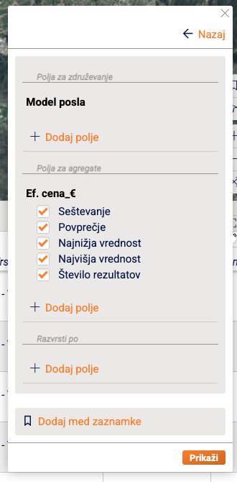
Slika: Primer prikaza definiranja nabora vhodnih parametrov za napredne agregatne funkcije
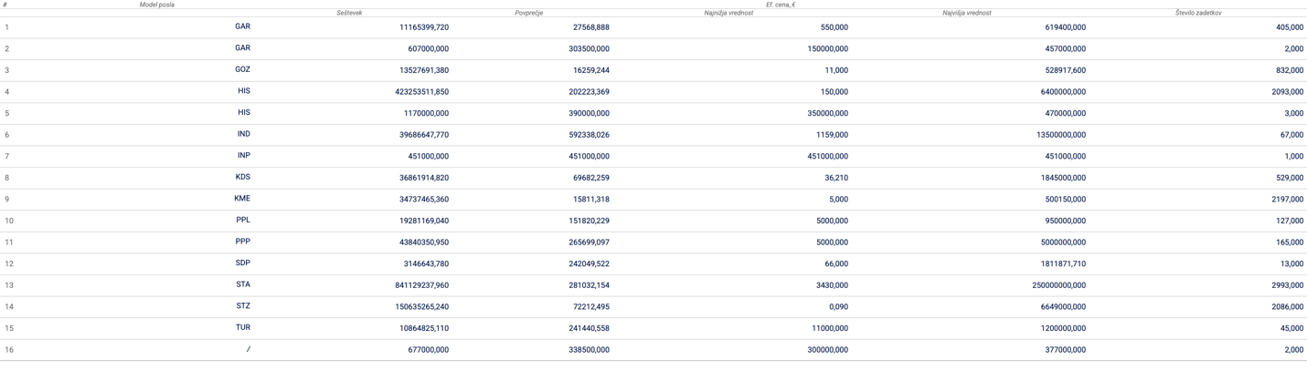
Slika: Primer prikaza rezultata orodja naprednih agregatnih funkcij

Sklep
Modul Pripis predstavlja pomemben del sistema ISAM, saj omogoča neodvisno pripravo pripisnih enot, izračun vrednosti po izbranih pripisnih verzijah modelov in izvedbo kontrol nad rezultati pripisa. Postopek je vezan na presečni datum, kar omogoča ponovljivost izračunov in primerljivost rezultatov med različnimi izvedbami.
V okviru modula se podatki iz evidence vrednotenja, katastra nepremičnin, modelov vrednotenja, šifrantov in PEV povežejo v enoten proces. Najprej se pripravijo deli stavb, prostori in zemljiške pripisne enote, nato se izračuna vrednost po rednih modelih, po potrebi pa se izvede še delitev dodatka vrednosti PEV na nepremičninske sestavine.
Poseben poudarek je namenjen sledljivosti in kontrolam. Rezultati se zapisujejo skupaj s povezavami na uporabljene verzije modelov, presečni datum, vhodne enote in vmesne podatke izračuna. Standardne statistike in kontrolni pregledi omogočajo hitro odkrivanje manjkajočih podatkov, neuspešnih izračunov, napak priprave ter odstopanj med rezultati.
Dokumentacija skupaj s podatkovnim in procesnimi modeli predstavlja osnovo za nadaljnje vzdrževanje, testiranje in nadgradnjo modula Pripis. Hkrati omogoča vsebinskim uporabnikom boljše razumevanje pravil, po katerih se oblikujejo enote vrednotenja, izračunajo vrednosti in obravnavajo posebne enote vrednotenja.

Priloge
K dokumentaciji sodijo naslednje priloge oziroma podporni diagrami:
- Priloga 1: Podatkovni model modula Pripis.
- Priloga 2: Procesni model modula Pripis.
- Priloga 3: Procesni model delitve parcel.
- Priloga 4: Procesni model delitve vrednosti PEV na nepremičnine.
- Priloga 5: Izvorna datoteka diagramov Pripis - podatkovni in procesni diagrami.drawio.

Celovška cesta 520, 1210 Ljubljana Šentvid

info@flycom.si
www.flycom.si

+386 4 581 2000

